Forecasting de ventas a 8 días por tienda y producto
Caso práctico de machine learning sobre ventas diarias de un distribuidor de alimentación

1. Resumen
Este proyecto construye un sistema que predice las ventas de los próximos 8 días para cada combinación de tienda y producto. El conjunto cubre 2 tiendas y 10 productos de la categoría de alimentación, es decir, 20 series de ventas diarias con casi tres años de histórico. La solución es un proceso batch: cada ejecución toma la historia reciente, calcula las variables, predice y deja una tabla de predicciones lista para un tablero en Power BI.
Tres decisiones marcan el diseño:
- Modelizar cada par tienda producto y, cuando se pida un total, reconciliar las predicciones.
- Crear una variable que capture la demanda intermitente, porque el histórico no tiene datos de inventario.
- Usar LightGBM, un algoritmo rápido para entrenar y predecir cuando hay muchas series a la vez.

2. Problema de negocio
Anticipar las ventas afecta a toda la cadena de valor. Si se vende más de lo previsto aparecen roturas de stock y ventas perdidas. Si se vende menos, sobra mercancía que ocupa almacén y capital inmovilizado. Un buen forecast responde cuatro preguntas: cuánto se va a vender, cuánto hay que comprar, dónde almacenarlo y a qué tiendas enviarlo, y cuándo hacerlo.
El problema no es predecir un solo número. Hay que predecir muchas series, a varios días vista, con datos que a veces son cero por falta de demanda y otras veces por falta de producto. Esa combinación es la que hace el caso interesante.

3. Datos
Los datos llegan en una base SQLite con tres tablas. La tabla de calendario tiene la información de cada día y los eventos. La tabla de ventas está en formato ancho, con una columna por día, así que se pasa a formato largo para tener una fila por tienda, producto y día. La tabla de precios guarda un precio por tienda, producto y semana, y se une a las ventas por la semana del calendario.
Dato | Valor
Histórico de entrenamiento | 1 de enero de 2013 al 30 de noviembre de 2015 (1.064 días)
Conjunto de validación | Diciembre de 2015 (31 días)
Horizonte de predicción | 8 días
Grano | Tienda, producto y día
Series | 20 (2 tiendas por 10 productos)
Filas tras la calidad | 21.209 filas y 12 columnas
Filas tras la transformación | 20.909 filas y 130 columnas
Peso de cada tienda | CA_3 concentra el 80 por ciento de las ventas; CA_4 entre el 10,8 y el 28,9 por ciento según el producto

La validación no se separa al azar. En series temporales el orden es parte de la información: un reparto aleatorio metería días de diciembre en el entrenamiento y le enseñaría al modelo el futuro. Por eso la validación son las últimas observaciones del histórico.
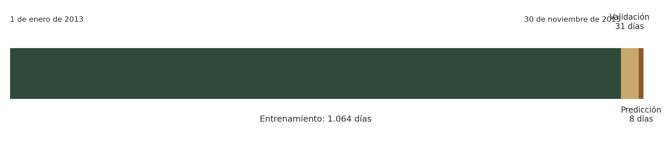
Figura 1. División temporal entre entrenamiento, validación y el horizonte de predicción.

4. Análisis exploratorio
El análisis exploratorio fue el que fijó las decisiones de modelización. Estos son los hallazgos principales:
Tema | Hallazgo | Consecuencia
Tiendas | El mismo producto se comporta de forma distinta en cada tienda | Se modeliza cada par tienda producto
Precio | Muy rígido: 13 de las 20 series tienen uno o dos precios en casi tres años | El precio explica poco en la mayoría de series
Promociones | Frecuentes en algunos productos; en otros solo ocurren en la tienda grande | La promoción se trata por tienda
Estacionalidad | Cada producto tiene su propio patrón: otoño, primavera, verano, enero o plano | No sirve una estacionalidad común; el mes se usa por producto
Ceros | Dispersos en las series estables y en bloques largos en las intermitentes | Son dos fenómenos distintos y se tratan por separado
Productos nuevos | Los arranques tardíos en una tienda no son lanzamientos: el producto ya se vendía en la otra | Se trata como demanda intermitente

Un ejemplo ilustra la diferencia entre los dos tipos de cero. Un bloque de 271 días sin ventas en las dos tiendas a la vez apunta a ausencia de producto o de demanda, no a una caída puntual. Un cero suelto en una serie estable suele ser un día flojo.
Una excepción: el producto FOODS_3_288 sí es un alta real. No tenía precio en ninguna de las dos tiendas al inicio, por eso sus series empiezan en febrero de 2013 (1.032 y 1.025 días) y no en la fecha de inicio general.

5. Calidad de datos
- No hay filas duplicadas.
- Se eliminaron 71 filas del producto FOODS_3_288 anteriores a su lanzamiento. No tenían precio y sus ventas eran cero. Imputar un precio habría inventado una oferta que no existía.
- Se eliminaron tres columnas constantes (estado, departamento y categoría) y dos columnas de eventos casi vacías.
- Los eventos sin valor pasan a una categoría propia llamada Sin_evento, en lugar de quedar como nulos.
- El año, el mes y el día de la semana pasan a variables categóricas.
- No se imputó ningún valor numérico. El precio conserva su rango real, entre 1,00 y 4,98.

6. Transformación de variables
Todas las variables que miran al pasado se calculan con un desplazamiento de un día. Así cada fila solo usa información anterior al día que predice. Sin ese desplazamiento el modelo vería el target durante el entrenamiento, lo que se conoce como fuga de información, y los resultados serían engañosamente buenos.
- Rezagos de las ventas del día 1 al 15, del precio del día 1 al 7 y de la rotura de stock del día 1.
- Ventanas móviles de mínimo, máximo y media ponderada, de 2 a 15 días.
- Un proxy de rotura de stock. Como el histórico no tiene inventario, se marca cada día en que las ventas llevan 3, 7 o 15 días seguidos a cero.
- Codificación one hot del calendario y de los eventos, eliminando la primera categoría de cada variable.
- Ninguna variable se escala, porque LightGBM es un modelo de árboles y no lo necesita.
- Se eliminan las filas iniciales que no tienen historia suficiente para calcular los rezagos: de 21.209 a 20.909 filas.
El precio tiene un papel concreto. Sin él, una media móvil arrastra un bache de ventas causado por una oferta o un cambio de precio, y el modelo lo interpreta como tendencia. Por ejemplo, si una serie baja de 300 a 90 unidades durante una semana por un cambio de precio y luego vuelve a 300, una media móvil sin precio proyectaría 90 como nuevo nivel. Con el precio como variable, el modelo puede identificar la causa y tratar la caída como temporal.

7. Preselección de variables
Se compararon tres métodos sobre el tablón general:
Método | Variables resultantes | Comentario
Mutual Information | 75 | Método elegido como recorte general
RFE | 63 | Mitad de las variables por defecto
Permutation Importance | 74 | Resultado similar al de Mutual Information

Con LightGBM la selección no es obligatoria, porque los árboles seleccionan variables por sí mismos. Aquí se usa como comparación de métodos y como punto de partida. RFECV se descartó porque tardaba más de diez minutos, y la validación cruzada aleatoria no es válida en series temporales porque mezcla el futuro con el pasado.

8. Modelización
Se entrena un modelo LightGBM por cada serie tienda producto, es decir, 20 modelos en total. Es un enfoque de abajo arriba: se predice en el nivel más fino y los totales se obtienen sumando. Para cada producto se vuelve a seleccionar el conjunto de variables con Mutual Information, manteniendo el mismo tamaño de 75 variables como criterio de control.
El proceso se organiza en funciones que se llaman en orden. Una función modeliza un producto, otra recorre los 20 productos y guarda los modelos, y una tercera transforma los datos una sola vez antes de entrenar. Este diseño permite repetir el entrenamiento con un solo comando cuando llegan datos nuevos.

9. Predicción y despliegue
Un modelo con rezagos solo predice el día siguiente. Para llegar a 8 días, la predicción de cada día se usa como historia del día siguiente. Es la estrategia recursiva: resulta más fácil de mantener en un proyecto real, aunque no siempre sea la más precisa.
Hay una regla de negocio fija: la tienda cierra el 25 de diciembre. Con solo dos navidades por serie, el modelo no aprende ese cierre, así que la predicción de ese día se fija en cero y la salida se limita a valores posibles.
La entrada de cada ejecución son 15 días de historia y los datos futuros conocidos, como el precio planificado. La consulta que la prepara está en la carpeta de despliegue. Si no hay evento, el campo queda vacío y no con cero. La salida es un archivo de predicciones que alimenta el tablero.
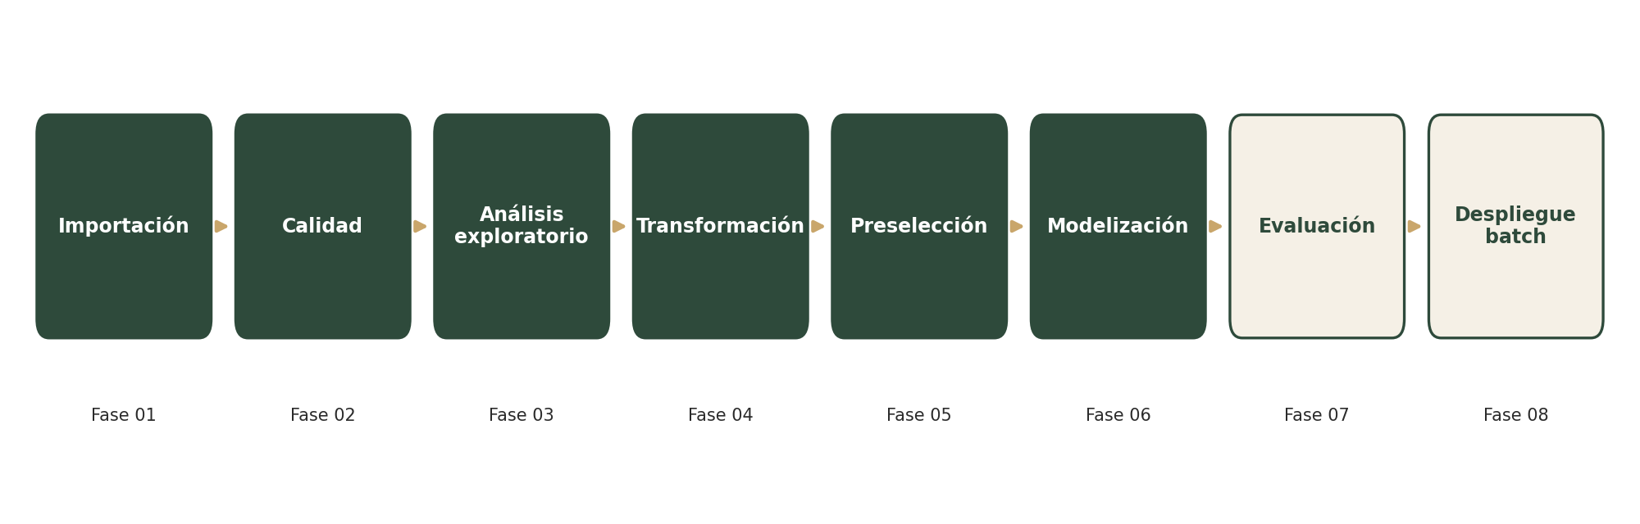
Figura 2. Fases del proceso, desde la importación hasta el despliegue batch.

10. Resultados preliminares
Horizonte | MAE (error absoluto medio)
1 día | 5,75
8 días | 9,56

Estas métricas se calcularon comparando contra los mismos datos que se usaron para entrenar. Por eso solo confirman que el proceso funciona de principio a fin. La evaluación definitiva apartará los últimos días como conjunto de prueba y medirá el error sobre ellos, y ese es el número que habrá que reportar.

11. Limitaciones y próximos pasos
- Evaluar sobre un conjunto de prueba separado del entrenamiento, con los últimos días del histórico.
- Elegir la métrica de error: por serie o agregada. CA_4 vende alrededor de cuatro veces menos que CA_3, así que una métrica agregada oculta el comportamiento de la tienda pequeña.
- Convertir a fecha el índice temporal, que hoy está guardado como texto.
- Revisar la ventana de entrada de la ejecución. Si se pasa más historia de la necesaria, el sistema puede elegir un día antiguo para predecir.
- Volver a ejecutar el notebook de modelización con la regla de Navidad ya aplicada.
- Decidir la herramienta del tablero final: Power BI, Tableau o Excel.

12. Estructura del proyecto
Carpeta | Contenido
01_Documentos | Documentación del caso, bitácora de avance y lista de variables preseleccionadas
02_Validacion | Conjunto de validación de diciembre de 2015
03_Entrenamiento | Tablones de entrenamiento, transformados y preseleccionados
06_resultados | Informes por fase: calidad, análisis exploratorio, transformación y preselección
07_despliegue | Consulta de entrada de la ejecución y archivo de predicciones para Power BI

